지진발생 주요정보
중국 간쑤성 린샤현 지진
2023. 12. 20. 작성

1. 지진발생 현황
- 규 모: 5.9 (미국 USGS 발표) / 6.2 (중국지진청(CEA))
- 발생시간: 2023-12-18 15:59:30 UTC
- 발생위치: 35.743°N, 102.827°E (중국 간쑤성 린샤현 인근)
- 진원깊이: 10.0 km
- 특이사항: 현재 지진으로 인해 Gansu 및 Qinghai에서 각각 100명, 11 명이 사망했으며 물, 전기, 교통 및 통신과 같은 일부 인프라가 손상됨 (중국 CEA 발표)

2. 지진 주요정보
- 분석 정보(USGS)
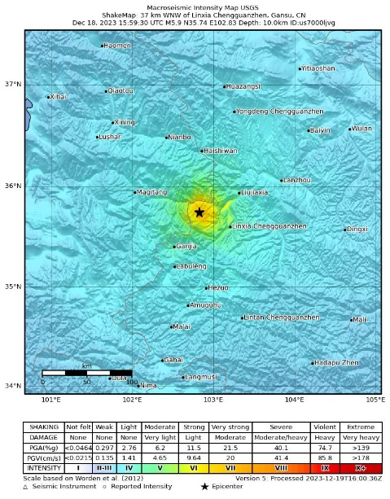
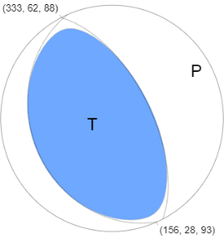
[USGS Shake Map]
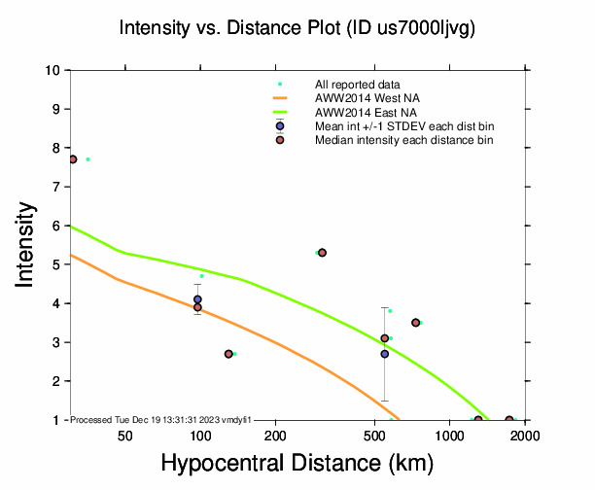
[진원거리별 MMI진도 예측식과 DYFI(Did You Feel It) 진도 비교 그림]

관련 정보 없음

[진원거리별 PGA감쇠 예측식과 관측(Δ), DYFI추정(○) PGA 값 비교 그림]

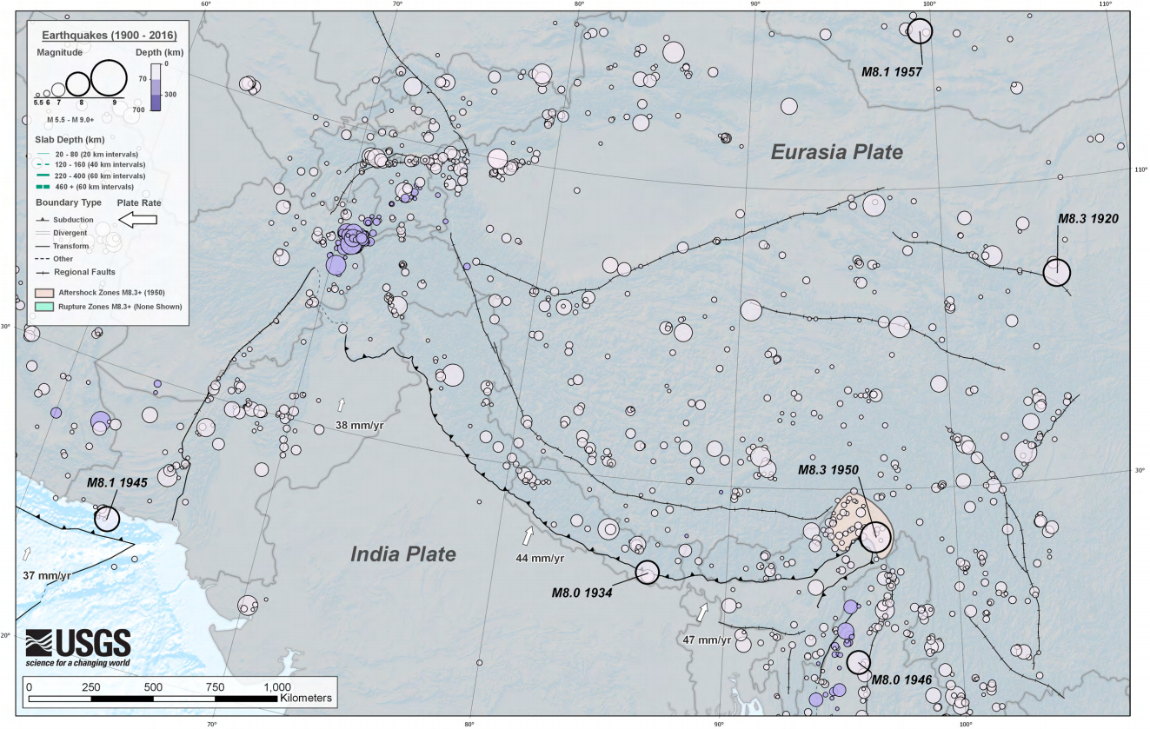
- 히말라야 산맥 및 인근 지역의 판구조학(인도판, 유라시아판) 특성
[히말라야 산맥 인근 판구조 및 지진 분포(USGS), ★ 이번 중국 지진]

- 2023년 12월 18일 중국 중북부에서 발생한 M5.9 지진은 얕은 깊이의 역단층으로 인해 발생했음. 지진은 북쪽 주향의 급경사를 갖는 역단층 혹은 남남동쪽 주향의 완경사의 역단층에서 발생했음. 12월 18일 지진이 발생한 지역은 티베트고원 북쪽 가장자리에 위치한 판내(즉, 판의 경계가 아닌) 지역임. 티베트 고원은 인도판과 유라시아판 사이의 지속적인 충돌로 인해 발달한 히말라야 산맥 북쪽의 높은 지형 지역임.
- 티베트 고원은 구조적으로 활동적이어서 이 지역 전역에서 지진이 자주 발생함. 이번 지진의 반경 250km 내에서 1900년 이후 M5.5 이상의 지진이 23번 발생했음. 이 중 가장 큰 지진은 1927년 5월 북쪽에서 발생한 M7.7 지진으로 약 40,000명의 사망자가 발생했음. 1927년 지진은 Gulan-Wuwei 지역에 극심한 피해를 입혔고 산사태로 인한 피해가 발생했음. 1990년 4월, M6.3 전진 직전에 M6.3 여진이 발생한 M6.5 지진으로 인해 최소 126명이 사망하고 광범위한 흔들림 피해와 산사태가 발생했음.
- 중국에서는 인구 밀집 지역이 흔들림에 취약하고, 지진에 취약한 구조물이 많고, 가파른 지형에서 산사태가 발생하기 때문에 규모가 중간 규모의 지진이라도 지진으로 인한 손실이 흔히 발생함.

3. 발췌 및 참고
- USGS, 2023-12-18, M 5.9 - 37 km WNW of Linxia Chengguanzhen, https://earthquake.usgs.gov/earthquakes/eventpage/us7000livg/executive
- https://www.gov.cn/yaowen/liebiao/202312/content_6921056.htm

